

**“Corporación educacional Gloria Méndez Briones”**

**“Educando con amor para formar grandes personas”**

**ASIGNATURA: Educación Musical NIVEL: Sexto Año Básico**

**ACTIVIDAD N°: 8 PROFESOR/A: Felipe Aguayo C.**

**Objetivo de la actividad:**

Reconocer las figuras rítmicas, sus nombres, formas, silencios y duración, a partir de la investigación, con el objetivo de completar ejercicios de suma y restas reemplazando los valores de duración que cada figura posee según tabla de figuras rítmicas realizadas en clase pasada.

**Instrucciones: A** partir de la observación del siguiente tabla de ejercicios matemáticos, reemplaza los valores según guía de figuras rítmicas realizadas la clase anterior, solicita ayuda a algún adulto y traspasa este entretenido desafío músico matemático en tu cuaderno. **(Recuerda apoyarte de la actividad enviada la semana pasada, hay está determinado la forma de las figuras y su duración).**

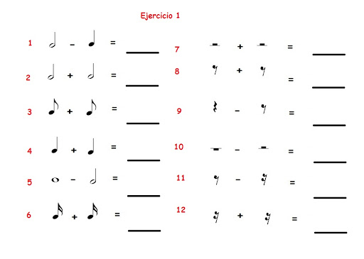

|  |
| --- |
| **IMPORTANTE:** |